Jahresprogramm 2023
ReparAktionen
- Samstag, 11. März (Regiomech Zuchwil)
Die ReparAktion am 11. März war bisher die meistbesuchte Veranstaltung in unserer bisherigen flick+werk Geschichte.
Gott sei Dank waren an diesem Anlass viele Handwerker:innen vor Ort, um die vielen Gegenstände zu reparieren. Ein grosses MERCI an alle Beteiligten.
- Samstag, 1. April (Regiomech Zuchwil)
Auch diese ReparAktion war gut besucht.
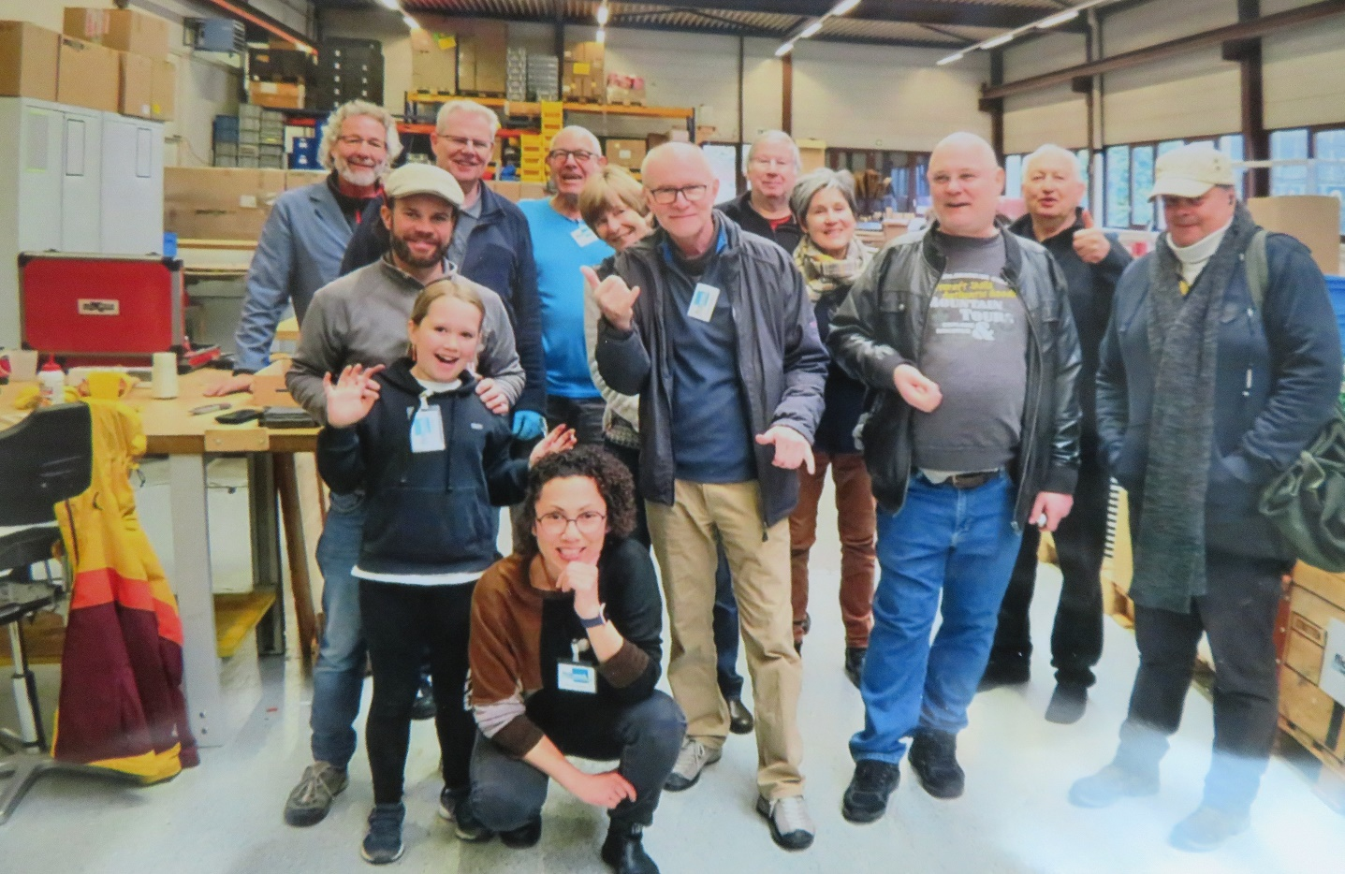
Aber noch besser war die Laune bei unseren Reparateur:innen und beim Vorstand.

- Samstag, 13. Mai (Regiomech Zuchwil)
Diese ReparAktion war der bisherige Tiefpunkt unserer flick+werk Geschichte. So wenige Kunden bzw. Kundinnen hatten wir noch nie. Positiv war, dass unsere Handwerker: innen endlich einmal Zeit hatten, sich untereinander auszutauschen.
- Samstag, 17. Juni (Regiomech Zuchwil)
- Samstag, 2. September (Regiomech Zuchwil)
- Samstag, 4. November (GESLOR-Schule Langendorf)
Wie jedes Jahr im November findet unsere ReparAktion nicht wie gewohnt in der Regiomech in Zuchwil, sondern in der GESLOR-Schule in Langendorf statt. Dies geschieht in Zusammenarbeit mit der Umweltschutzkommission Langendorf. In diesem Jahr steht uns die renovierte Werkstatt unter der Turnhalle wieder zur Verfügung.
Unser ganzes TEAM freut sich auf diesen Anlass.
- Samstag, 2. Dezember (Regiomech Zuchwil)
Generalversammlung
- Donnerstag, 8. Juni 2023 (Restaurant Akropolis Solothurn)
In diesem Jahr musste krankheitsbedingt die Generalversammlung vom 30. März 2023 auf den 8. Juni 2023 verschoben werden.

Weitere Veranstaltungen
- 13. Mai Overshoot-Day
Am Overshoot-Day waren wir mit einem Infostand auf dem Kreuzackerplatz vertreten. Das Interesse seitens des Publikums war eher gering. Wichtig war, Solidarität mit anderen Organisationen im Bereich Nachhaltigkeit zu zeigen.
- 22. September – 01. Oktober
HESO- Sonderschau Nachhaltigkeit
Bei unserer Vorstandssitzung am 1. Juni haben wir beschlossen, bei der HESO-Sonderschau für Nachhaltigkeit mitzumachen. Für die Organisation des Anlasses bildet sich eine Begleitgruppe aus Vorstandsmitglieder und einem Handwerker: in. Während der HESO-Sonderschau werden wir mit unseren Handwerker: innen Gegenstände reparieren. In welchem Umfang das geschehen kann, hängt wesentlich von der Teilnahme unseres Handwerksteams ab.

